**آمادگی پذیرش مدیریت دانش برای دانشگاه خصوصی: یک مدل مفهومی**

فرادالله1، آپرینالدی2

1،2سیستم اطلاعاتی، دانشکده علوم کامپیوتر، دانشگاه Indo Global Mandiri پالمبانگ، اندونزی

ایمیل: 1،2{faradillah.hakim/aprinaldi}@uigm.ac.id

**چکیده**

این مطالعه یک مدل مفهومی آمادگی پذیرش مدیریت دانش را برای دانشگاه‌های خصوصی در پالمبانگ پیشنهاد می‌کند، از طریق انتشار پرسشنامه‌ها در سه دانشگاه خصوصی در پالمبانگ، این مطالعه موفق شد گونه جدیدی را برای تحقیقات قبلی KM ارائه دهد. فرهنگ سازمانی و ساختار سازمانی، که همواره از عوامل مهم در پیاده‌سازی مدیریت دانش بوده‌اند، عملاً در این سه دانشگاه خصوصی مهم تلقی نمی‌شوند، از سوی دیگر استراتژی سیستم-محور در تأثیرگذاری بر فرآیند مدیریت دانش بی‌اهمیت تلقی می‌شود. ثابت شد که فرآیند KM با چندین توانمندساز ارائه شده بر آمادگی اجرای KM تأثیر دارد.

**1. مقدمه**

یکی از موانع اصلی یکپارچه سازی پایداری در سازمان ها، فقدان دانش برای مدیریت ارزشمندترین منابع متعلق به شرکت، یعنی خود دانش است. ریتا و همکاران، مدیریت دانش (KM) را به عنوان روشی برای شکل‌گیری دانش سازمانی فزاینده، به منظور کمک به شرکت‌ها برای یافتن و ایجاد اطلاعات و مهارت‌های جدید مورد نیاز برای دستیابی به اهداف استراتژیک شرکت، به‌عنوان برخی از تکنیک‌ها، ابزارها و بهترین شیوه‌های مدیریتی تعریف کرده اند که می تواند راه حل مشکلات شرکت باشد [1]. تمرکز مدیریت دانش عموماً بر جمع آوری و ایجاد دانش مهم موجود در هر زمان مورد نیاز است. KM به طور سنتی بر روی اشکال دانشی که از قبل به دست آمده و ترجمه شده اند تأکید می کند. دانش یک فرآیند، رویه، مالکیت معنوی، مستندسازی بهترین شیوه‌ها، پیش‌بینی‌ها، یادگیری و راه‌حل‌های مشکلات تکراری نمونه‌هایی از مدیریت دانش سنتی هستند. اما در حال حاضر، تمرکز KM به سمت مدیریت کردن دانش مهمی تغییر کرده که ممکن است فقط در ذهن متخصصان وجود داشته باشد که به عنوان دانش پنهان شناخته می شود [2]. در حوزه آکادمیک و حرفه ای، مدیریت دانش به عنوان فعالیت های اصلی شناخته شده است و به عنوان یکی از منابع اولیه برای تبدیل شدن به یک شرکت پایدار شناخته شده است [2]. انسان ها به عنوان سرمایه‌های فکری، می توانند دانش را پردازش کنند تا رقابت پذیری را افزایش داده و برای یک شرکت در حوزه اقتصاد دانش، ارزش‌آفرینی کنند [3]. نتایج مطالعه Taipale نشان داد که مدیریت دانش موثر نه تنها نقش مهمی در رقابت پذیری یا رشد اقتصادی اروپا ایفا می‌کند، بلکه در حوزه کیفیت زندگی و برابری در اروپا نیز بسیار مهم است [4]. در مطالعات مديريت دانش در آموزش عالي نیز، مديريت دانش عبارت بود از استفاده از اطلاعات و دانش، تا بتواند موجب بهبود عملكرد شود. مؤسسات آموزشی برای توسعه دانش به منظور دستیابی به اهداف تجاری پیش‌قدم شدند [5]. ابوناصر و همکاران در مطالعه خود نشان دادند که اجرای KM می تواند عملکرد را بهبود بخشد. نتایج تحقیق آنها نشان داد که همکاری و اشتراک‌گذاری دانش، فرآیندهایی اساسی هستند و حد کمال KM در دانشگاه‌ها بالاتر از آموزش‌هایی عالی‌ است که به عنوان دانشگاه شکل نگرفته‌اند [6]. بر اساس مطالعات قبلی، نویسندگان باید عمیقاً بهترین اقدامات برای اجرای KM در دانشگاه، به ویژه برای دانشگاه های خصوصی در پالمبانگ را بررسی کنند. به عنوان یکی از تلاش‌ها قبل از اجرای KM، ما یک مدل مفهومی آمادگی KM را برای دانشگاه‌های خصوصی ایجاد کردیم.

**2. فرآیندهای مدیریت دانش**

طبق تعریف بِسِرا و فرناندز، مدیریت دانش مجموع فعالیت‌هایی را گویند که به عنوان تلاشی برای یافتن، جمع‌آوری، اشتراک‌گذاری و استفاده مجدد از دانش صورت می‌گیرد که می‌تواند بهینه‌سازی را از طریق کارایی و اثربخشی افزایش داده و به این ترتیب بر دانش برای دستیابی به اهداف سازمانی تأثیر می‌گذارد. نوناکا و تاکوچی چهار فرآیند KM را در مدلی به نام SECI معرفی کردند که شامل فرآیند اجتماعی‌سازی، برون‌سازی، ترکیب و درون‌سازی است [7][8].

**2-1 آمادگی پذیرش مدیریت دانش**

آمادگی سازمان در اتخاذ و پیاده سازی مدیریت دانش به آمادگی پذیرش مدیریت دانش معروف است. یک تعریف کلی از آمادگی عبارت است از توانایی فرد یا سازمان برای پذیرش تغییر در سازمان [3]. محمدی آمادگی KM را آمادگی سازمان‌ها، ادارات و یا کارگروه‌ها در پیاده سازی و استفاده موفق از KM عنوان کرد. آمادگی بخشی ضروری است که باید در مراحل اولیه قبل از اجرای KM مدیریت شود تا به دو سوال اساسی مرتبط با KM پاسخ داده شود، که عبارتند از اینکه [9]:

1. قابلیت های فعلی سازمان چیست؟
2. سازمان به عنوان مقدمات اجرای KM، چه مراحلی را باید طی کند؟

**2-2 زیرساخت KM**

زیرساخت مدیریت دانش یک عامل پیش‌شرط در سازمان‌هایی است که مایل به اجرای KM هستند. شرایط اصلی که از اجرای KM در سازمان ها پشتیبانی می‌کند زیرساخت KM است که عبارتند از: اپلیکیشن‌های مبتنی بر وب، گروه‌افزار، دستگاه های اندازه گیری داده، دستگاه های تلفن همراه، دسترسی به تمام دنیا، عملکرد بالا، کاربر پسند بودن، ساختار استاندارد و آسان مدیریت سیستم کنترل [10]. زیرساخت KM با عبارات مختلفی شناخته می‌شود، مانند قابلیت‌های زیرساخت دانش [9][3][11]، فعال‌کننده KM [8][12][13] و نیز زیرساخت KM [12][14][15] [16]. عوامل تعیین کننده آمادگی برای اجرای مدیریت دانش (آمادگی پذیرش مدیریت دانش) در دانشگاه های دولتی و دولتِ ایران، زیرساخت مدیریت دانش، یعنی فناوری، ساختار سازمانی و فرهنگ سازمانی بود [12] [13][17]. در این مطالعه، نویسنده از زیرساخت KM پیشنهاد شده توسط بِسِرا-فرناندز به عنوان متغیری با شاخص‌هایی متشکل از فرهنگ سازمانی، ساختار سازمانی، زیرساخت فناوری اطلاعات، دانش مشترک و محیط فیزیکی استفاده می‌کند.

**2-3 استراتژی KM**

استراتژی‌های مدیریت دانش به عنوان استراتژی‌هایی تعریف می شوند که برای افزایش منابع و توانایی‌های فکری طراحی شده‌اند. استراتژی‌های مدیریت دانش را نمی‌توان از استراتژی‌های مدیریت در یافتن راه‌هایی برای حفظ موجودیت شرکت از طریق مدیریت دانش، جدا کرد [18]. استراتژی مدیریت دانش نیز به عنوان مراحل، فرآیندها، رویکردها و زیرساخت‌های مورد استفاده برای مدیریت دانش به عنوان استراتژی شرکت در بهبود عملکرد، سیاست‌ها، طرح‌های تجاری، سود، گردش مالی، اثربخشی فرآیند و تخصص تعریف می شود [19].

**2-4 مدل تحقیق**

مطالعات قبلی چندین عامل موفقیت حیاتی در مدیریت دانش برای چندین بخش صنعتی، شرکت‌های انتفاعی و غیرانتفاعی و بانکداری، به جامعه آکادمیک پیشنهاد کرده‌اند [20-24]. برخی از عوامل موفقیت حیاتی اجرای مدیریت دانش (KM) در سازمان‌ها، از طریق تحقیقات مطالعه چند موردی به صورت جداگانه مورد بررسی قرار گرفته‌اند؛ این مطالعه چندین عامل موفقیت را به طور همزمان برای ساخت مدل آمادگی KM برای دانشگاه‌های خصوصی ترکیب می‌کند. در این تحقیق نویسندگان عوامل متعددی را که استخراج شده و عوامل متعددی را که لازم دانسته‌اند به عنوان معیار دانشگاه‌های خصوصی به عنوان شرکت های غیرانتفاعی با منابع مالی مستقل پیشنهاد می کنند. از نتایج، هفت متغیر با فاکتورهایی که بر اساس مولفه ها گروه بندی شده اند به دست آمد، متغیرهایی که به طور خاص با توجه به فاکتورها ارائه می شوند عبارتند از: فرهنگ سازمانی، ساختار سازمانی، زیرساخت فناوری اطلاعات، دانش مشترک، محیط فیزیکی، فرآیند درونی سازی، فرایند آشکارسازی [16].

**2-5 مدل معادلات ساختاری (SEM)**

مدل‌سازی معادلات ساختاری (SEM) می‌تواند تعاملات و مشارکت‌های بین متغیرها را به صورت کمی مدل‌سازی کند و فرضیه‌های نظریه‌های کیفی را از طریق داده‌های کمی، از جمله اندازه‌گیری مقدار خطاها و اهمیت و بزرگی رگرسیون هر تعامل در یک مدل، آزمایش کند. مدلسازی معادلات ساختاری (SEM) اساساً روشی است که قادر به انجام تحلیل مسیر با متغیر پنهان است. این تکنیکِ تحلیلی، ترکیبی از دو روش است که عبارتند از [25]:

1. دیدگاه اقتصادسنجی که بر پیش بینی تمرکز دارد.
2. روانشناسی که قادر به توصیف مفهوم مدل با متغیرهای پنهان است.

**3. نتیجه و بحث**

این تحقیق در سه دانشگاه خصوصی در پالمبانگ با مجموع 98 مدرس به عنوان پاسخ دهندگان از طریق تکنیک نمونه گیری متناسب انجام شد. جمع آوری داده ها با توزیع پرسشنامه های دستی و آنلاین انجام شد. نتایج پردازش داده ها با استفاده از Smart PLS نشان می دهد که مقدار میانگین بیش از 7/0 است؛ بنابراین متغیرهای پیشنهادی معتبر هستند[25]. جزئیات امتیاز برای مقدار میانگین عبارتند از: 632/0 : CK؛ 621/0 : IT؛ 709/0 : OC؛ 000/1 : HO؛ 722/0 : SO ؛ 661/0 : KMP ؛ 754/0 : OS ؛ 732/0 : PE و 000/1 : KMR. نتایج پردازش داده‌ها با استفاده از Smart PLS نشان می‌دهد که مقدار *پایایی ترکیب* و *آلفای کرونباخ* بیش از 7/0 است که می‌توان گفت تمامی متغیرهای پیشنهادی این مطالعه پایا هستند. جدول 1 تمام امتیاز جزئیات را شرح می دهد.

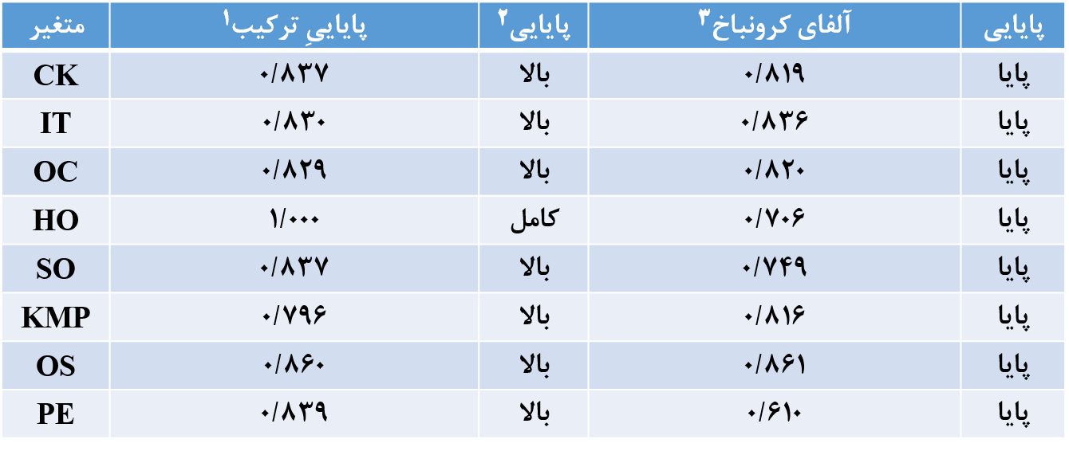

**جدول 1- آلفای کرونباخ و پایایی ترکیب**

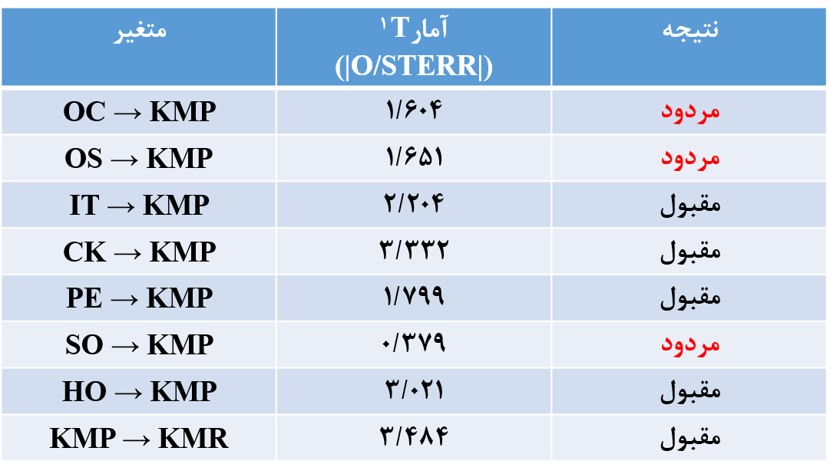آزمون اعتبار مدل و اندازه گیری با مشاهده مقدار t. ارزش معناداری برای ارزیابی مدل تحقیق پیشنهادی در نظر گرفته خواهد شد. برای مشاهده مقدار اهمیت، ابتدا باید نمونه برداری مجدد با روش بوت‌استرپینگ انجام شود. سطح معناداری که در این مطالعه استفاده خواهد شد 5% (05/0 = α) است، به طوری که مقدار t به عنوان استاندارد، بیشتر یا مساوی 660/1 است. نتایج محاسبات بوت‌استرپینگ در جدول 2 نشان داده شده است.

**جدول 2- خروجی Smart PLS در روش بوت‌استرپینگ**

جدول 2 نشان می دهد سه متغیری که قبلاً تصور می شد بر فرآیند KM تأثیر می گذارد، از طریق خروجی بوت‌استرپینگ نتایج ناچیز را نشان می دهد. این متغیرها عبارتند از فرهنگ سازمانی، ساختار سازمانی و استراتژی سیستم-محور. وضعیت سازمان دانشگاه‌های خصوصی در پالمبانگ که تحت پوشش این بنیاد هستند، اجازه وجود تمایلی به فرهنگ سازمانی را فراهم می کند که هنوز در محیط سنتی است، این دستاوردی در حوزه تحقیقات KM است زیرا در مطالعه قبلی این سه متغیر در واقع تأثیر زیادی بر فرآیند KM داشتند. شکل 1 مدل مفهومی نهایی این تحقیق را نشان می دهد.

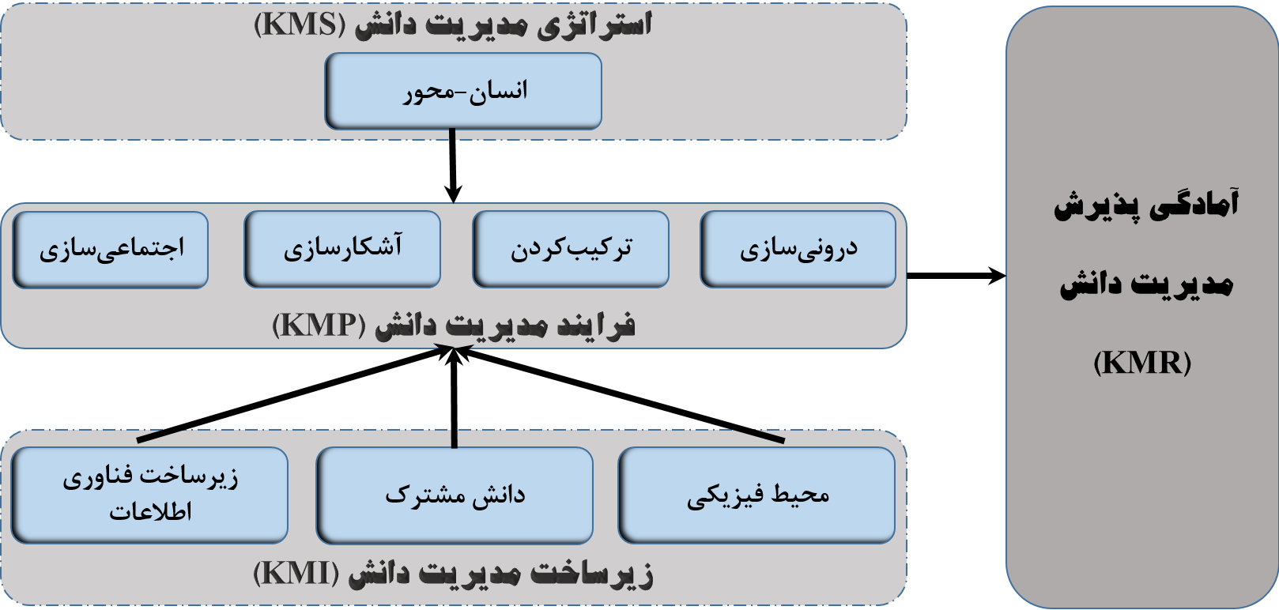

**شکل 1- مدل مفهومی: مدل آمادگی KM برای دانشگاه خصوصی**

**4. نتیجه گیری**

نتایج این مطالعه به ما می‌گوید که چندین فاکتور آمادگی باید توسط دانشگاه‌های خصوصی در پالمبانگ قبل از اعمال مدیریت دانش در سازمان‌هایشان در نظر گرفته شود که عبارتند از: *دانش مشترک*، *زیرساخت فناوری اطلاعات* و *محیط فیزیکی* به عنوان زیرساخت KM؛ *انسان-محور* به عنوان استراتژی KM و *اجتماعی‌سازی*، *آشکارسازی*، *ترکیب* و *درونی‌کردن* به عنوان فرآیندهای KM. این تحقیق تنها جنبه داخلی را به عنوان یک «فاکتور آمادگی» مورد مطالعه قرار داد، تحقیقات بیشتری را نیز می توان در مورد فاکتورهای خارجی دانشگاه های خصوصی به عنوان فاکتورهای ضروری قبل از اجرای KM در نظر گرفت. دانشگاه های خصوصی می توانند سیستم مدیریت دانش (KMS) را برای سازمان های خود به عنوان راه حلی برای پیاده سازی KM، ایجاد کنند.

**منابع**

1. Rita, Aldabaldetreku; Juuso, Lautiainen; Alina M 2016 *The Role of Knowledge Management in Strategic Sustainable Development-Comparing Theory and Practice in Companies Applying the FSSD* (Blekinge Institute of Technology)
2. Becerra-Fernandez I and Rajiv Sabherwal 2010 *Knowledge Management Systems and Processes*
3. Peet M 2012 Leadership transitions, tacit knowledge sharing and organizational generativity *J. Knowl. Manag.* **16** 45–60
4. Sakari Taipale 2012 Mobility of Cultures and Knowledge Management in Contemporary Europe **20** 173–81
5. Mohammadi K, Khanlari A and Sohrabi B 2009 Organizational Readiness Assessment for Knowledge Management *Int. J. Knowl. Manag.* **5** 29–45
6. Abu Naser SS, Al Shobaki M J and Abu Amuna Y M 2016 Promoting Knowledge Management Components in the Palestinian Higher Education Institutions - A Comparative Study *Int. Lett. Soc. Humanist. Sci. 73 42–53*
7. Creation O K, Nonaka I, Knowledge T and Knowledge E 1997 Nonaka ’ s Four Modes of Knowledge Conversion *Organization* **5** 14–37
8. Nejatian M, Nejati M, Zarei M H and Soltani S 2013 Critical Enablers for Knowledge Creation Process: Synthesizing the Literature. *Glob. Bus. Manag. Res.* **5** 105–19
9. Kaveh Mohammadi, Amir Khanlari BS 2014 Organizational Readiness Assessment for Knowledge Management *Inf. J. Knowl. Manag.* **5** 29–45
10. Rogério dos Santos Alves; Alex Soares de Souza et all 2014 *Km Tools and Techniques*
11. Mohammad Ali Haghighi, Rouhollah Bagheri P S Kalat 2015 The Relationship of Knowledge Management and Organizational Performance in Science and Technology Parks of Tehran *IJM P* 422–47
12. Lew Sook Ling, Ong Puay Tee U C E 2014 Conceptualizing Knowledge Management and Information Infrastructure Capability for Competitive Advantage : A Malaysian Perspective *J. of Glob. Inf. Technol. Manag.* 117–38
13. Baskaran S 2018 Mediation effect of knowledge management enablers on the relationship between organizational characteristics and entrepreneurial orientation *Gadjah Mada Int. J. Bus.* **20** 1–32
14. Pradana S I, Kurniawati A and Ambarsari N 2015 Knowledge Management System Implementation Readiness Measurement in PDII LIPI Based on People and Organizational Structure Factors *Procedia Manuf.* **4** 216–23
15. Makani J 2015 Knowledge management, research data management, and university scholarship: Towards an integrated institutional research data management support-system framework *Vine* **45** 344–59
16. Faradillah F 2018 Determinasi Knowledge Management Success Factors pada Universitas Swasta di Palembang Studi Kasus : Universitas Indo Global Mandiri **09** 49–54
17. Prado-Gascó V, Pardo I Q and Pérez-Campos C 2017 Knowledge management and organizational culture in a software development enterprise *J. Small Bus. Strategy.* **27** 37–49
18. Dayan R, Heisig P and Matos F 2017 Knowledge management as a factor for the formulation and implementation of organization strategy *J. Knowl. Manag.* **21** 308–29
19. Cahyaningsih E, Sensuse D I and Noprisson H 2017 Multi-Methods for Knowledge Management Strategy Roadmap of Government Human Capital Management *Procedia Comput. Sci.* **124** 496–503
20. Ooi K 2015 TQM practices and knowledge management : a multi-group analysis of constructs and structural invariance between the manufacturing and service sectors **26** 1131–45
21. Yee, C.L. and Teoh KG C 2015 Developing a Roadmapping System for Knowledge Management in an Organisation *Pertanika J. Soc. Sci. Hum* **23** 83–100
22. Rusly F H, Corner J L and Sun P 2012 Positioning change readiness in knowledge management research **16** 329–55
23. Cheng E C K and Lee J C K 2016 Knowledge Management Process for Creating School Intellectual Capital **25** 559–66
24. Omar G, Ahmar A, Rofiq A and Hadiwidjojo D 2014 The Impact of Knowledge Management, Learning Organization, and Educations Organization on Organization Performance : A Case in Brawijaya University **1** 28–47
25. Santosa P I and Chan H C 2004 An Empirical Study on User Involvement : A PLS Approach *Pacific Asia Conference on Information Systems (PACIS)* pp 764–77